PvPDN: Návrh zadania Mastermind

# Slovný opis

## Charakteristika hry

Úlohou hráča je v rámci obmedzeného počtu pokusov rozlúštiť kód - farebnú kombináciu kameňov aj s ich presným rozložením.

## Generovanie hracieho poľa

Metóda GenerateCode() v triede Game vygeneruje kombináciu kameňov nasledovne: Vytvorí novú inštanciu poľa kameňov (CodePeg) a túto inštanciu uloží do členskej premennej _correctCombination a tiež vytvorí pole kódov už použitých kameňov (v prípade, ak sa nemajú farby v kombinácií opakovať). Následne sa prechádza po každom prvku poľa kameňov, kde sa najprv vygeneruje náhodné číslo od 1 do 8 (vrátane).

Ak je povolené duplikovanie farieb, toto číslo sa skonvertuje na inštanciu triedy CodePeg a prechádza sa na ďalší prvok. Ak je duplikovanie farieb zakázané, skontroluje sa, či sa vygenerovaný kód farby už nachádza v poli použitých kódov a ak áno, vygeneruje sa nové číslo v tom istom intervale (tento postup sa môže vykonať viackrát, pokiaľ sa nenájde vhodná farba). K nekonečnému cyklu by nemalo dôjsť, pretože hra podporuje najväčšiu dĺžku kódu 8 a zároveň je v hre 8 farieb. Po vygenerovaní správneho čísla sa toto číslo tak ako predošlom prípade (s duplikovaním farieb) skonvertuje na inštanciu triedy CodePeg a vloží sa do poľa.

## Stavy hry

Pri inicializovaní inštancie triedy Game je stav predvolene nastavený na stav NotStarted. V tomto stave je hra ešte nehrateľná, pretože nemá inicializovanú správnu kombináciu kameňov a niektoré ďalšie hodnoty. Pri zavolaní metódy StartNew() sa hra stáva hrateľnou (stav Playing). Táto metóda je oddelená od konštruktora, kvôli možnosti reštartovania/znovu spustenia hry bez zmeny parametrov hry a tým pádom aj bez vytvorenia novej inštancie triedy Game. Hráč v stave Playing pokračuje pokým:

1. Nereštartuje hru (zavolanie metódy StartNew())
2. Nevyhrá (hráč našiel správnu farebnú kombináciu kameňov – stav Solved)
3. Neprehrá (hráč využil všetky povolené ťahy – stav Lose)

Či hráč nevyhral alebo neprehral sa analyzuje pri pridaní nového ťahu do hry (metóda DoMove()). Samotnú analýzu ťahu však vykonáva súkromná metóda AnalyzeTurn(), ktorá vráti inštanciu triedy Turn, ktorá obsahuje informácie o počte správne usporiadaných kameňov a o počte správne uhádnutých farieb.

## Stavy ťahov hry

Jednotlivé ťahy danej hry sú uložené v členskej premennej _turns typu List<Turn>, kde sa kapacita zoznamu nastaví na maximálny počet ťahov. Pri štarte hry je zoznam prázdny a postupne sa napĺňa ťahmi hráča pokým hráč nevyhrá – nenájde správnu kombináciu alebo pokým sa nenaplní tento zoznam celý – v tomto prípade hráč prehral. Čiže ťah môže byť v dvoch stavoch: vyplnený (má inicializovanú hodnotu) a nevyplnený (nachádza sa za aktuálnou dĺžkou zoznamu a nemá inicializovanú hodnotu - null).

# Diagram tried

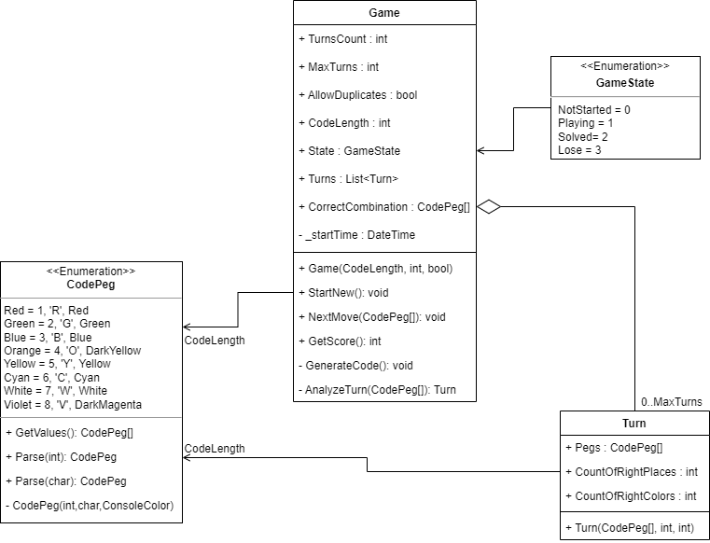

# Diagram stavov hry

